- Zadejte do vyhledávače: www.oup.com/elt/download
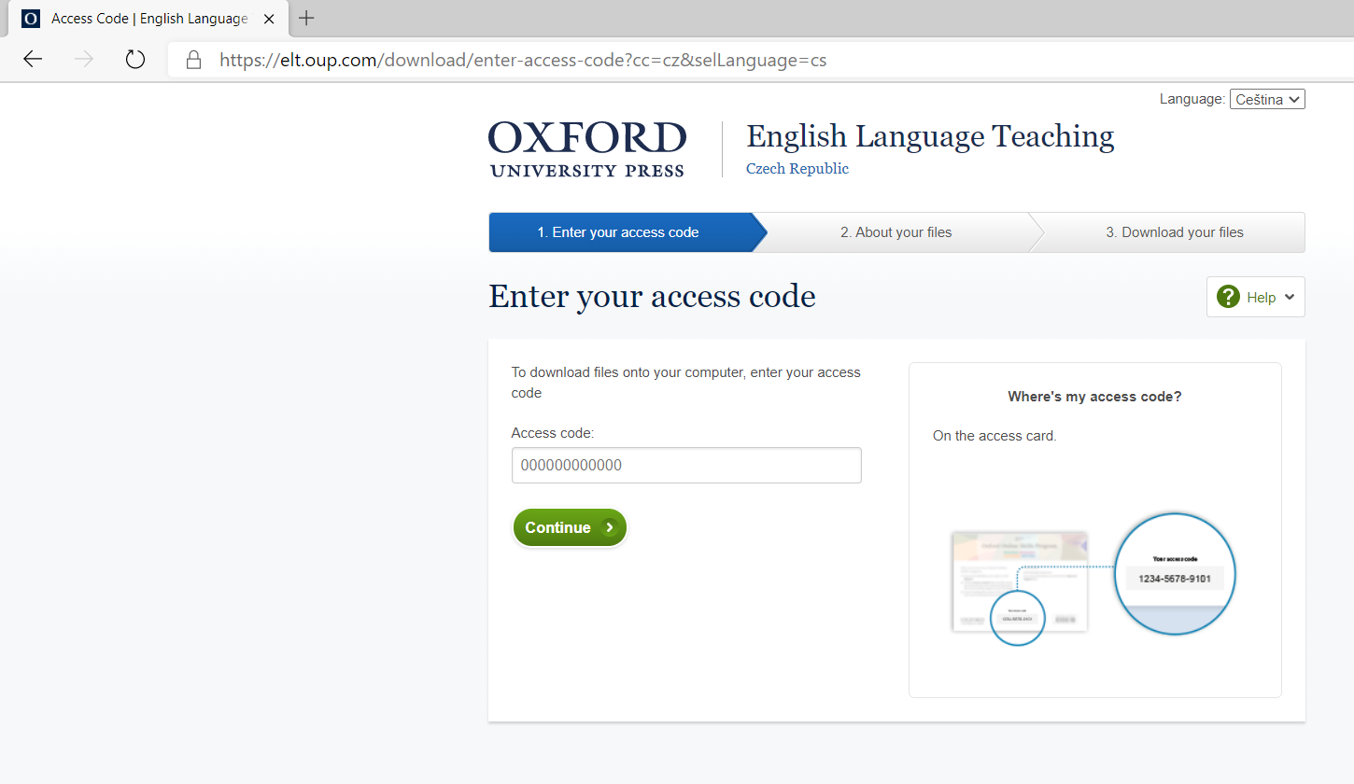
- Zadejte přístupový kód (pod černou lepkou) do políčka „access code“

- Zadejte Váš email (nemusíte se bát, že Vám budou chodit spamy)
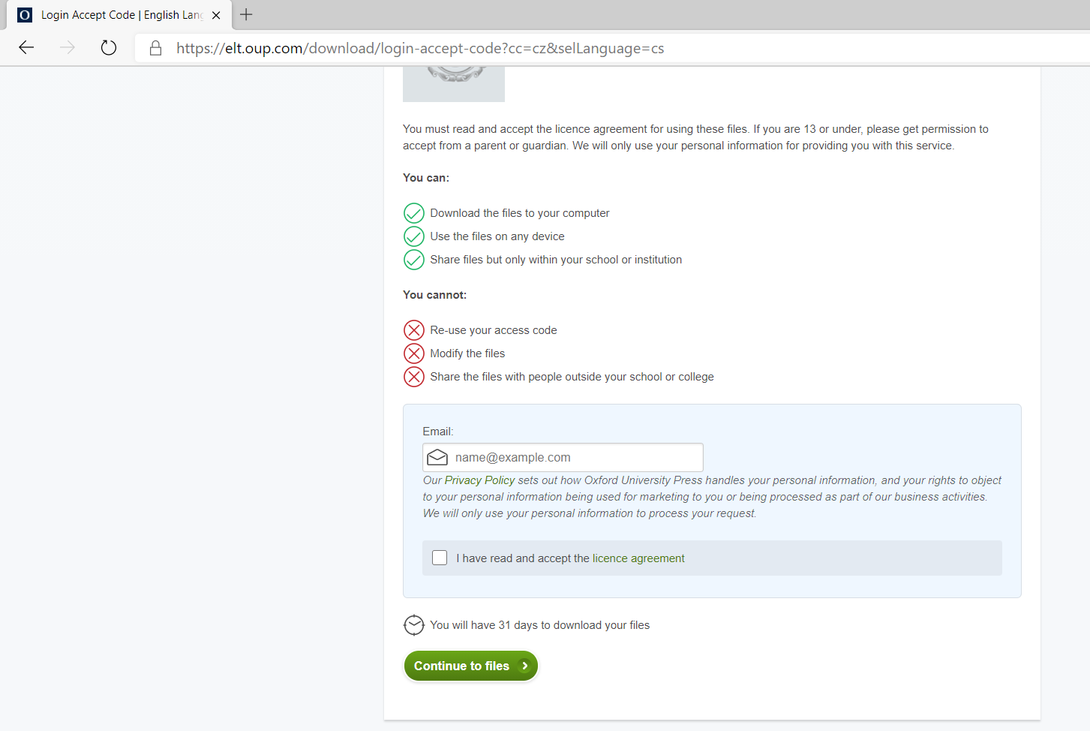
- Zaškrtněte „I have read and accept …“
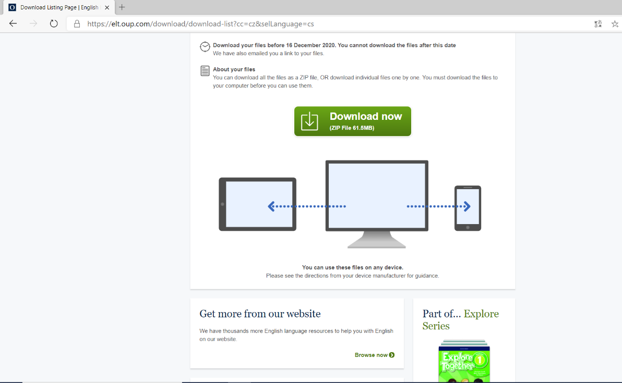
- Klikněte na „Continue to files“

- Klikněte na Download now.
Soubory se Vám uloží do počítače.
Pokud se Vám podaří soubory smazat, tak prosím kontaktujte učitele angličtiny Vašeho dítěte.

Děkujeme za spolupráci!

